БУ ВО Ханты-Мансийского автономного округа – Югры

«Сургутский государственный университет»

**_______________________________________________________________________**

ПОЛИТЕХНИЧЕСКИЙ ИНСТИТУТ

Кафедра информатики и вычислительной техники

**О Т Ч Е Т**

**по учебной практике, по получению первичных профессиональных умений и навыков, в том числе первичных умений и навыков научно-исследовательской деятельности**

**Тема: Разработка приложения «Visu»**

*(название темы)*

**Направление 09.03.02 «Информационные системы и технологии»**

*(код и наименование направления)*

Студент гр. _607-71___ ____________/_Вершков С.В.

*(подпись) (Ф.И.О.)*

Руководитель от предприятия

______________________ ____________/___________

*должность (подпись) (Ф.И.О.)*

Руководитель от университета

Доцент каф. ИВТ

____________ __________ ____________/_Назина Н.Б.

*должность (подпись) (Ф.И.О.)*

Сургут 2021

Оглавление

Бланк задания 7 семестр. 3

Введение 4

Актуальность задачи 4

Цель 4

Задачи 4

1.Анализ предметной области 6

1.1.Описание типов диаграмм: 7

1.1.1.Диаграммы-линии (графики) 8

1.1.3.Столбчатые и полосовые диаграммы (гистограммы) 10

1.1.4. Круговые (секторные) диаграммы 11

1.1.5.Картодиаграммы 12

1.1.6.Биржевые диаграммы 13

# Бланк задания 7 семестр.

БУ ВО Ханты-Мансийского автономного округа – Югры

«Сургутский государственный университет»

**_______________________________________________________________________**

ПОЛИТЕХНИЧЕСКИЙ ИНСТИТУТ

Кафедра информатики и вычислительной техники

**Задание на выполнение производственной практики, научно-исследовательской работы**

**бакалавру гр. 607-71 направления 09.03.02 «Информационные системы и**

**технологии»**

____________________________________________

**Тема:** Разработка приложения «Студент СурГУ»

**Целевая установка:** это разработка приложения для визуализации знаний в образовании, позволяющее студентам легче воспринимать знания, а преподавателям быстрее доносить до аудитории своё сообщение

**Исходные данные:** литературные источники, материалы Internet.

**Начало проектирования:** 01.09.2020.

**Конец проектирования:** 31.12.2020.

**Содержание работы**

1. Изучить предметную область
2. Проанализировать литературные источники
3. Проанализировать существующие аналоги
4. Сформировать содержание ВКР
5. Подготовить прототип ИС
6. Подготовить отчет.

**Отчетный материал**

1. Отчет

2. Презентация

2. Список использованных источников

**Литература**

**Подписи:**

Задание получил студент ___________________________________Вершков С.В.

Руководитель проекта______________________________________ Назина Н.Б.

И.о. зав. кафедрой _________________________________________ Егоров А.А.

# Введение

## Актуальность задачи

Одной из эффективных технологий активизации обучения является метод визуализации учебной информации, который прочно занял своё место в образовательном процессе. Применение визуальных форм усвоения учебной информации позволяет изменить характер обучения: ускорить восприятие, осмысление и обобщение, умение анализировать понятия, структурировать информацию.

Давно доказан тот факт, что человек более 80 % информации воспринимает визуально. А исследователи в области образовательных методик обнаружили, что через три дня после проведения лекции слушатели в состоянии вспомнить 10 % от всего услышанного, 35 % от всего увиденного, но могут воспроизвести 65 % содержания презентации, если она проходила в виде устного рассказа, подкрепленного визуальными образами. Человек, зрение которого обеспечивает ему около 90% информации, всегда стремился к наглядности.

Попытки визуализации учебной информации предпринимались педагогами-новаторами еще в советские времена. Например, известная технология опорных конспектов Виктора Федоровича Шаталова.

Термин «технология визуализации учебной информации» был предложен Г.В.Лаврентьевым и Н.Е.Лаврентьевой.

Новизна опыта заключается в том, что в условиях цифровизации образования данная технология выходит на новый уровень применения.

Объектом данной работы является учебный процесс.

Предметом данной работы являются визуализация знаний в образовании.

## Цель

Целью работы является разработка приложения «Visu».

# Задачи:

* изучить предметную область;
* провести анализ аналогов;
* изучить особенности разработки приложений;
* определить требования к информационной системе;
* разработать приложение.

# Анализ предметной области

Учебный процесс — двусторонний управляемый процесс совместной деятельности учителей и учащихся, направленный на интеллектуальное развитие, формирование знаний и способов умственной деятельности обучаемых, развитие их способностей и наклонностей.

Обучение дает возможность в индивидуальном развитии усвоить закономерности, познанные в опыте человечества в течение многих лет. Поэтому главным в обучении становится учебный материал, учебная книга, учебник, в котором моделируется, фиксируется опыт человечества.

Основу обучения составляют знания, умения, навыки.

Знания — это отражение человеком объективной действительности в форме фактов, представлений, понятий и законов науки. Они представляют собой коллективный опыт человечества, результат познания объективной действительности.

Умения — это готовность сознательно и самостоятельно выполнять практические и теоретические действия на основе усвоенных знаний, жизненного опыта и приобретенных навыков.

Навыки — компоненты практической деятельности, проявляющиеся при выполнении необходимых действий, доведенных до совершенства путем многократного упражнения.

Обучение – процесс, протекание которого подчиняется определённой логике, а значит, поддаётся изучению, управлению и прогнозированию. Процесс обучения иначе называют учебным или дидактическим процессом. Социальная направленность обучения проявляется в том, что обучение выступает одним из оптимальных способов социальной адаптации человека, т.е. подготовки человека к жизни в обществе.

Целью данной работы является разработка приложения для преподавателей, которое позволит облегчить преподавателям подготовку к лекциям и их проведение, помогло бы быстрее доносить знания до студентов, а студентам легче воспринимать, понимать и запоминать сложную информацию.

Задачи, которые будет выполнять приложение: анализ входных неформализованных текстовых данных (знаний), построение на основе выходных данных таблицы, построение диаграммы на основе, построенной раннее, таблицы. Типы диаграмм, которые будет строить программа: диаграммы-линии (графики), диаграммы-области, столбчатые и полосовые диаграммы, круговые (секторные) диаграммы, картодиаграммы и биржевые диаграммы.

Преимущество диаграмм перед другими типами наглядной статистической информации заключается в том, что они позволяют быстро произвести логический вывод из большого количества полученных данных. Результаты расчётов, выполненных с помощью систем статистических вычислений, заносятся в таблицы. Они являются основой для последующего анализа или для подготовки статистического отчёта.

Сами по себе цифры в этих таблицах не являются достаточно наглядными, а если их много, они не производят достаточного впечатления. Кроме того, графическое изображение позволяет осуществить контроль достоверности полученных данных, так как на графике достаточно ярко проявляются возможные неточности, которые могут быть связаны с ошибками на каком-либо этапе проведения исследования. В основном все статистические пакеты позволяют графически предоставить полученную числовую информацию в виде различных диаграмм, а затем, если это необходимо, перенести их в текстовый редактор для сборки окончательного варианта статистического отчёта.

# Описание типов диаграмм:

Диаграммы в основном состоят из геометрических объектов (точек, линий, фигур различной формы и цвета) и вспомогательных элементов (осей координат, условных обозначений, заголовков и т. п.). Также диаграммы делятся на плоскостные (двумерные) и пространственные (трёхмерные или объёмные). Сравнение и сопоставление геометрических объектов на диаграммах может происходить по различным измерениям: по площади фигуры или её высоте, по местонахождению точек, по их густоте, по интенсивности цвета и т. д. Кроме того, данные могут быть представлены в прямоугольной или полярной системе координат.

# Диаграммы-линии (графики)

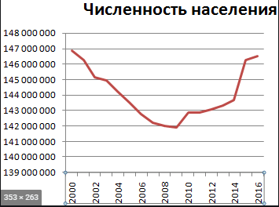

Рисунок 1. График численности населения.

Диаграммы-линии или графики (рис.1) — это тип диаграмм, на которых полученные данные изображаются в виде точек, соединённых линиями. Точки могут быть как видимыми, так и невидимыми (ломаные линии). Также могут изображаться точки без линий (точечные диаграммы). Для построения диаграмм-линий применяют прямоугольную систему координат. Обычно по оси абсцисс откладывается время (годы, месяцы и т. д.), а по оси ординат — размеры изображаемых явлений или процессов. На осях наносят масштабы.

Диаграммы-линии целесообразно применять тогда, когда число размеров (уровней) в ряду велико. Кроме того, такие диаграммы удобно использовать, если требуется изобразить характер или общую тенденцию развития явления или явлений. Линии удобны и при изображении нескольких динамических рядов для их сравнения, когда требуется сравнение темпов роста. На одной диаграмме такого типа не рекомендуется помещать более трёх-четырёх кривых. Их большое количество может усложнить чертёж, и линейная диаграмма может потерять наглядность.

Основной недостаток диаграмм-линий — равномерная шкала, позволяющая измерить и сравнить только абсолютные приросты или уменьшения показателей в течение периода исследований. Относительные изменения показателей искажаются при изображении их с равномерной вертикальной шкалой. Также в такой диаграмме может быть невозможным изображение рядов динамики с резкими скачками уровней, которые требуют уменьшения масштаба диаграммы, и показатели в ней динамики более «спокойного» объекта теряют свою точность. Вероятность присутствия в этих типах диаграмм резких изменений показателей возрастает с увеличением длительности периода времён на графике.

* + 1. 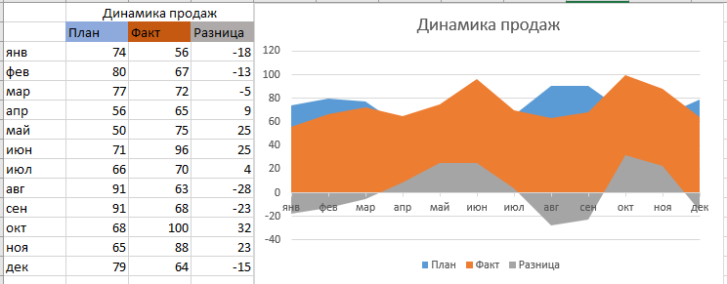Диаграммы-области

Рисунок 2. Диаграмма – область динамики продаж некой компании.

Диаграммы-области (рис. 2) — это тип диаграмм, схожий с линейными диаграммами способом построения кривых линий. Отличается от них тем, что область под каждым графиком заполняется индивидуальным цветом или оттенком. Преимущество данного метода в том, что он позволяет оценивать вклад каждого элемента в рассматриваемый процесс. Недостаток это типа диаграмм также схож с недостатком обычных линейных диаграмм — искажение относительных изменений показателей динамики с равномерной шкалой ординат.

# Столбчатые и полосовые диаграммы (гистограммы)

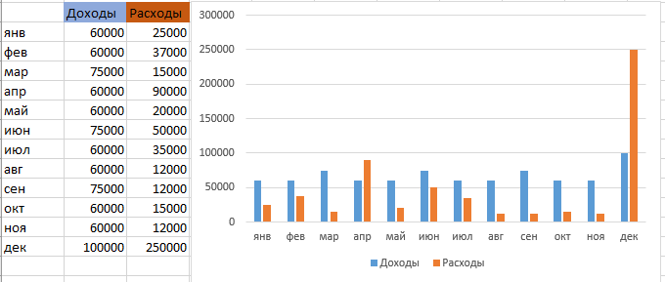

Рисунок 3. Гистограмма доходов и расходов.

Классическими диаграммами являются столбчатые и полосовые диаграммы. Также они называются гистограммами (рис. 3). Столбчатые диаграммы в основном используются для наглядного сравнения полученных статистических данных или для анализа их изменения за определённый промежуток времени. Построение столбчатой диаграммы заключается в изображении статистических данных в виде вертикальных прямоугольников или трёхмерных прямоугольных столбиков. Каждый столбик изображает величину уровня данного статистического ряда. Все сравниваемые показатели выражены одной единицей измерения, поэтому удаётся сравнить статистические показатели данного процесса.

Разновидностями столбчатых диаграмм являются полосовые диаграммы. Они отличаются горизонтальным расположением столбиков. Столбчатые и полосовые диаграммы взаимозаменяемы, рассматриваемые в них статистические показатели могут быть представлены как вертикальными, так и горизонтальными столбиками. В обоих случаях для изображения величины явления используется одно измерение каждого прямоугольника — высота или длина столбика. Поэтому и сфера применения этих двух диаграмм в основном одинакова.

Столбчатые диаграммы могут изображаться и группами (одновременно расположенными на одной горизонтальной оси с разной размерностью варьирующих признаков). Образующие поверхности столбчатых и полосовых диаграмм могут представлять собой не только прямоугольники, но также квадраты, треугольники, трапеции и т. д.

# Круговые (секторные) диаграммы

Рисунок 4. Круговая диаграмма опроса о виде любимого мороженного.

Достаточно распространённым способом графического изображения структуры статистических совокупностей является секторная диаграмма (рис.4), так как идея целого очень наглядно выражается кругом, который представляет всю совокупность. Относительная величина каждого значения изображается в виде сектора круга, площадь которого соответствует вкладу этого значения в сумму значений. Этот вид графиков удобно использовать, когда нужно показать долю каждой величины в общем объёме. Сектора могут изображаться как в общем круге, так и отдельно, расположенными на небольшом удалении друг от друга.

Круговая диаграмма сохраняет наглядность только в том случае, если количество частей совокупности диаграммы небольшое. Если частей диаграммы слишком много, её применение неэффективно по причине несущественного различия сравниваемых структур. Недостаток круговых диаграмм — малая ёмкость, невозможность отразить более широкий объём полезной информации.

# Картодиаграммы

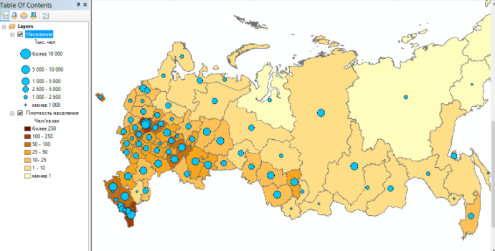

Рисунок 5. Картодиаграмма плотности населения России.

Картодиаграммы (рис. 5) — это сочетания диаграмм с географическими картами или схемами. В качестве изобразительных знаков в картодиаграммах используются обычные диаграммы (гистограммы, круговые, линейные), которые размещаются на контурах географических карт или на схемах каких-либо объектов. Картодиаграммы дают возможность географически отразить более сложные статистико-географические построения, чем обычные типы диаграмм.

Недостатком картодиаграмм могут служить сложности в рисовании контуров карт, а также значительная разница в размерах областей географических карт и размеров диаграмм на них.

# Биржевые диаграммы

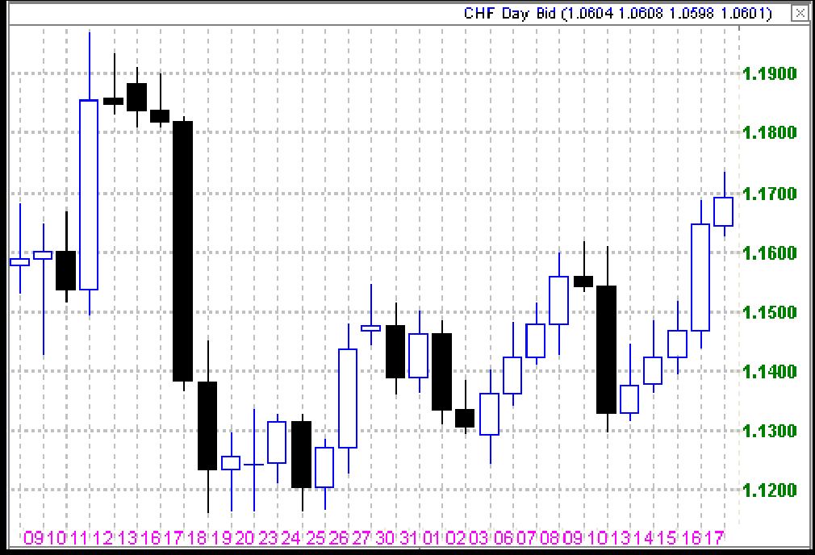

Рисунок 6. Биржевая диаграмма графика «Японские свечи» валютной пары доллар США-швейцарский франк.

Биржевые диаграммы отражают наборы данных из нескольких значений (например, цена открытия биржи, цена закрытия, максимальная и минимальная цена определённого временного интервала). Применяются для отображения биржевых данных: котировок акций или валют, данных спроса и предложения.

Список литературы

1. Igor Bobriakov Блог компании New Professions Lab,Data Mining, Big Data, Машинное обучение, [Электронный ресурс] URL: <https://habr.com/ru/company/newprolab/blog/349186/>
2. “Визуализация данных”. Материал из Википедии — свободной энциклопедии [Электронный ресурс]. URL: <https://ru.wikipedia.org/wiki/>
3. “Визуализация данных: основные правила, полезные приемы и инструменты”. Авторы: Анна Иванова, Анастасия Чаусова, Ольга миргородская [Электронный ресурс]. URL: <https://www.owox.ru/blog/articles/data-visualization/>
4. Сайт приложения «Tabletau» [Электронный ресурс]. URL: <https://public.tableau.com/en-us/s/>
5. Сайт приложения «Klipfolio» [Электронный ресурс]. URL: <https://www.klipfolio.com/>